Творческий проект

По технологии

Брелок-игрушка

Техника выполнения: шитьё из фетра

Выполнила: ФИО

ученица 6 «В» класса

МАОУ СОШ №4

г. Заводоуковск

2023

Осознание проблемы
У моей сестры совсем скоро наступит день рождения, но у меня всё ещё нет хорошего подарка для неё.
Я люблю шить и изготавливать маленькие милые вещи и игрушки, поэтому я решила применить свои способности.
Основным материалом был выбран разноцветный фетр.
Я долго не могла выбрать в виде какого персонажа буду делать брелок. Я решила спросить у сестры, какие животные ей нравятся. Я выяснила, что ей очень нравятся лягушки. Исходя из её ответа, я и сделала свой выбор.

Тема моей проектной работы: Брелок-игрушка в виде лягушки

Цель: сшить оригинальный и милый брелок в виде лягушки в качестве подарка на день рождения

Задачи:
- разработать и выполнить проект.
- найти информацию о материале и самом изделии.
- подготовить материалы и инструменты для работы.
- продумать цветовое решение изделия.
- сшить игрушку-брелок.
- празднично оформить изделие в качестве подарка на день рождения.

История и уникальные свойства фетра
Фетр (от франц. feutre - войлок) - особенный нетканый материал, изготовленный способом валяния пуха, шерсти и меха. Именно поэтому он не осыпается и очень удобен для рукоделия, особенно – для начинающих мастериц.
Конечно, современный фетр бывает не только натуральным, но и синтетическим, особой роли для рукоделия это не играет. Он бывает разной толщины и самых невероятных цветов. Не мнется, не имеет лицевой и изнаночной стороны, у него высокая технологичность – фетр приклеивается, пришивается, легко режется.
Изделия из фетра выглядят очень аккуратно. Поэтому фетр используется так широко. В последние годы изготовление из фетра аксессуаров и становится трендом прикладного искусства.
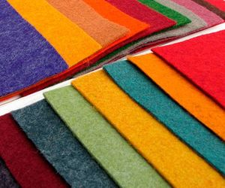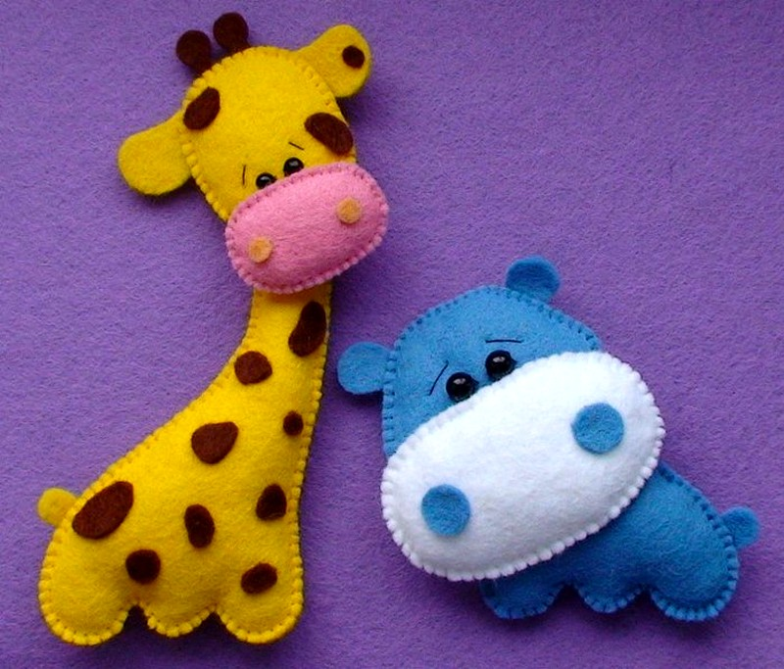
Фетр очень широко применяется в рукоделии. Его цветовая палитра очень разнообразна, а за счёт его податливости и универсальности что-то красивое из него может сделать даже ребёнок.

История брелков и их популярности

История брелка уходит корнями примерно в 18 век. Тогда брелоки считались признаком богатства, и мужчины старались как можно в большем количестве носить их с собой на специальных цепочках. Естественно, брелоки были из драгоценных металлов и камней. Со временем брелок приобрел более практическое значение. Сейчас он используется как подвеска на ключ, чтобы выделить свою связку среди одинаковых, как талисман или украшение.
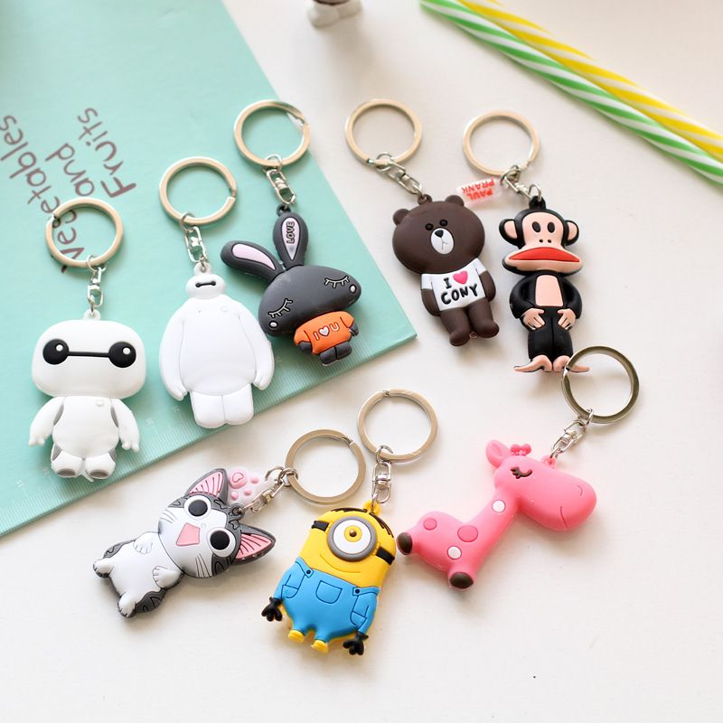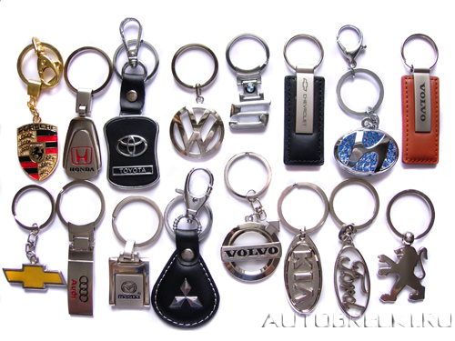
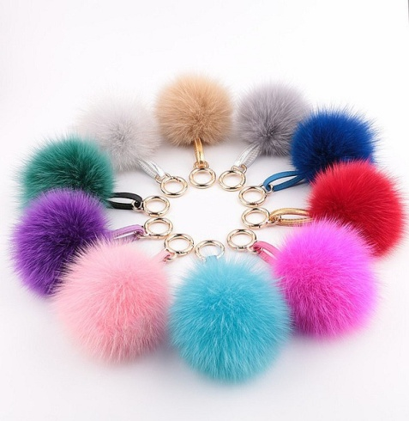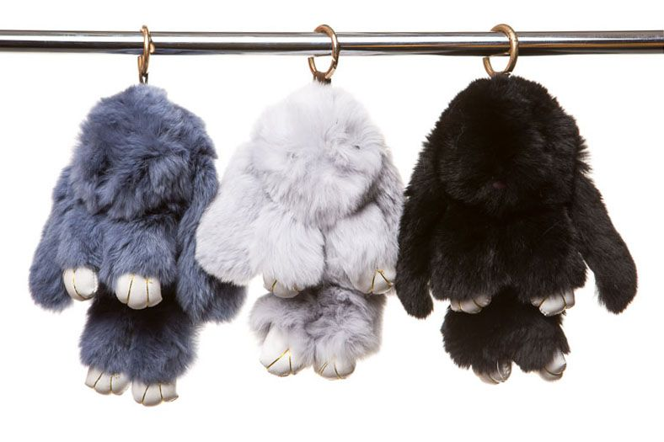
Уже сейчас можно найти брелки не только для ключей, но и для сумок. Такие брелки, как правило, больше напоминают маленькую мягкую игрушку. Но брелки-игрушки, пользуются ничуть не меньшей популярностью, чем ужа давно знакомые нам брелки для ключей.

Мои идеи
Из рассматриваемых мною идей были: Чехол для телефона своими руками и Самодельный домик для кукол.
Я остановилась на брелке, так как:

Мне нужно было создать хороший и неповторимый подарок, который точно понравится моей сестре.

Было важно учесть то, чтобы на создание изделия ушло минимальное количество времени, ведь праздник совсем скоро.

Важно было следить, какое количество расходов уйдёт на создание изделия. Желательно, чтобы они были минимальные.

Экологичность изделия. Процесс изготовления и само изделие не должны нести вред природе и человеку.

Идеи, просмотренные мной ранее в интернете
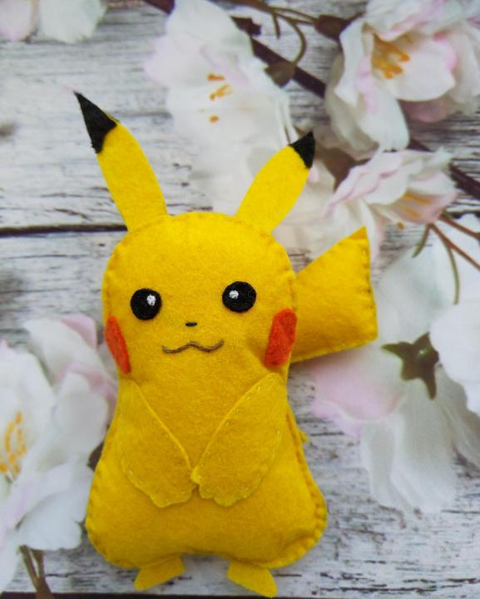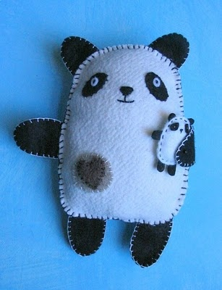

Подготовка материалов и инструментов

Для изготовления изделия я использовала:

Искусственный фетр - Красный, Зелёный, Желтый и Черный

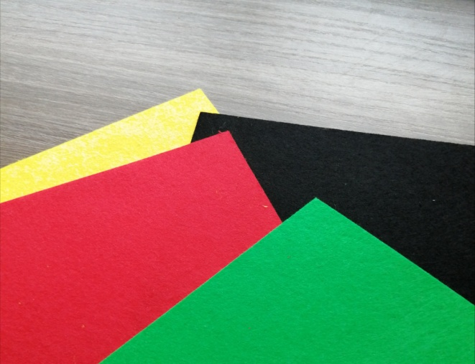

2. Нитки - Красные, Зелёные, Желтые и Черные

3. Швейная игла

4. Наперсток

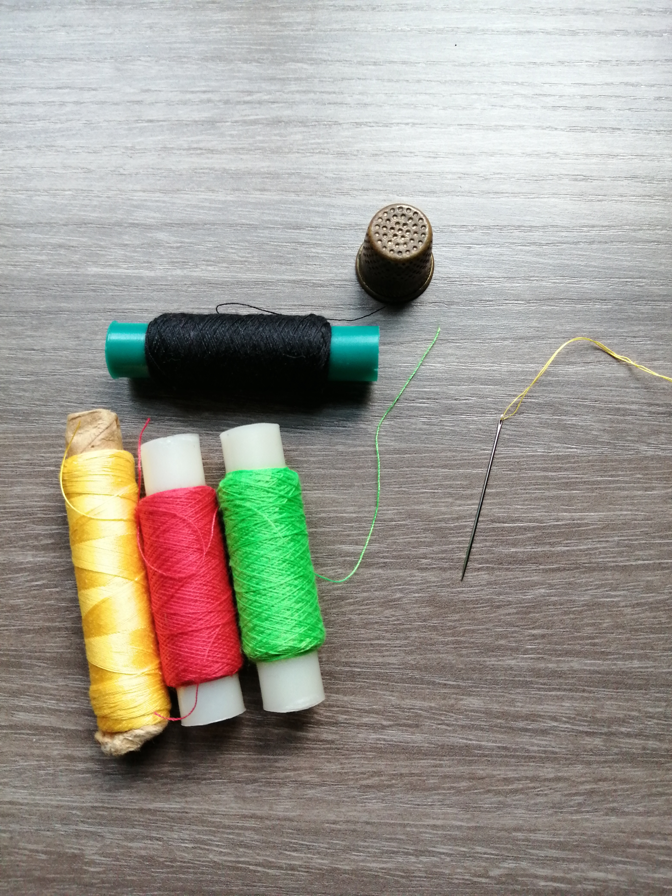

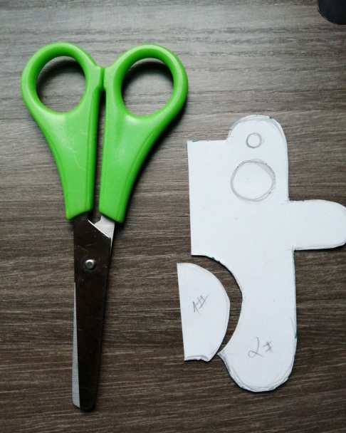5.Ножницы

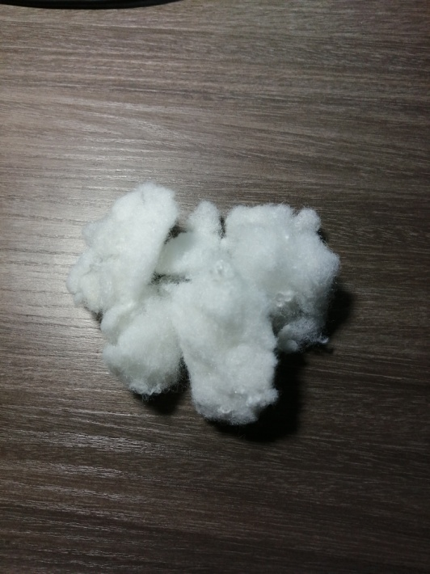6. Наполнитель - Синтепон

Цветовое решение изделия

Выбранный вариант: Брелок-игрушка в виде лягушки
Я очень ответственно подошла к выбору цветов для изделия.
Я хотела, чтобы расцветка игрушки-брелка в виде лягушки, соответствовала природному окрасу этого животного. Но при этом изделие должно было сохранять свой мультяшный и милый образ.
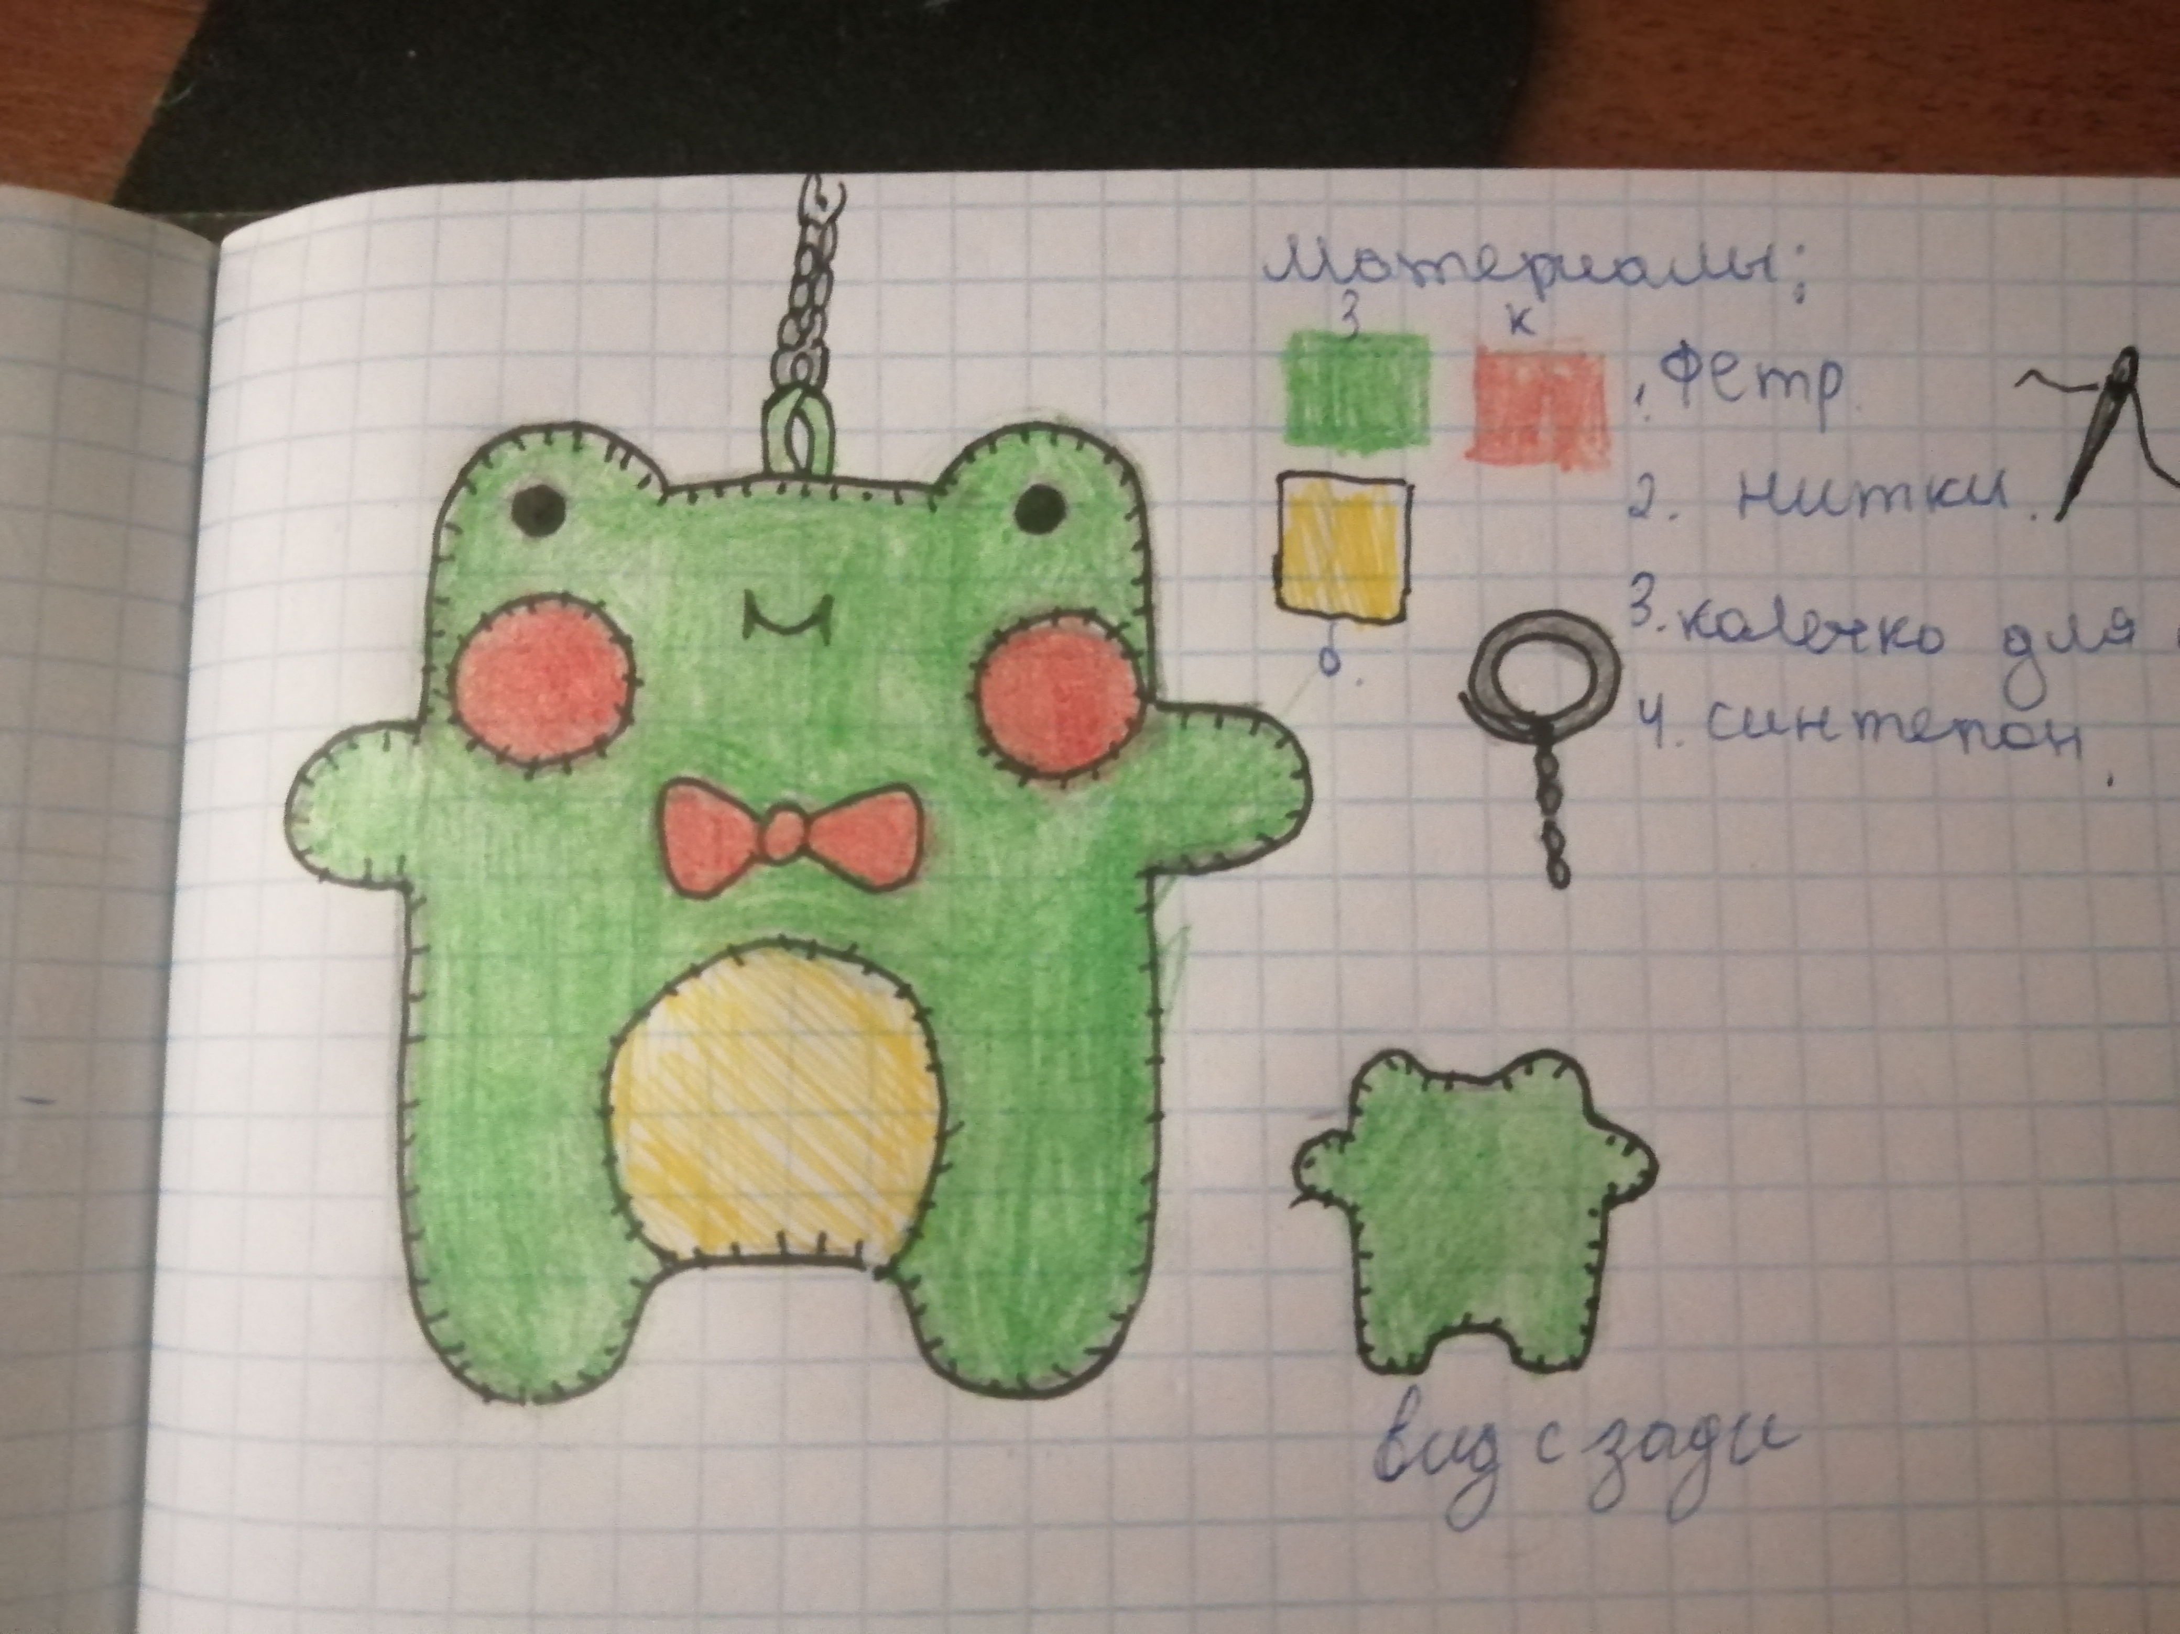

на эскизе выше видно, какие цвета и оформление я выбрала для изделия.

Брелок представляет собой милый мультяшный образ лягушки

Техника безопасности

Правила безопасного труда при работе ножницами
- Храни ножницы в определенном месте.
- Не работай тупыми, ржавыми, неисправными ножницами.
- При работе держи ножницы правильно.
- При работе не держи ножницы концами вверх.
- Не оставляй ножницы в открытом виде. Они должны лежать сомкнутыми лезвиями от себя справа (слева)
- Передавай ножницы в закрытом виде кольцами вперед.
- По окончании работы убери ножницы на место.

Правила безопасного труда при работе иглой
- Иглу храни только в игольнице и обязательно с ниткой.
- Не пользуйся тупой, ржавой, гнутой иглой.
- Вдевай в иглу нить определенной длины.
- Иглу держи большим и указательным пальцами. Подталкивай иглу при работе средним пальцем, защищенным наперстком.
- Передавай иглу ушком вперед и обязательно с ниткой.
- Не бери иглы в рот.
- Не вкалывай иглы в свою одежду, подушки, мягкую мебель, мягкие игрушки.
- Закончив работу, сразу убери иглу в игольницу.
Организация рабочего места
Правильно организованное рабочее место способствует более качественному выполнению изделий.
Соблюдай порядок на рабочем месте. Всё, что берёшь – клади на своё место.

Санитарно-гигиенические требования
- Перед началом работы необходимо вымыть руки.
- Источник света должен находиться слева.
- Каждые 1 – 1,5 часа глазам необходим 30 минутный отдых. Перерыв и расслабление необходимы для восстановления функций глаз.
- Сидеть надо прямо, касаясь корпусом спинки стула.
- Для сохранения здоровья во время работы полезно делать разминку для рук, глаз и спины.
- Нельзя откусывать нить зубами; от этого портится эмаль зубов, кроме того, можно поранить губы, десны и язык.

Технологическая карта
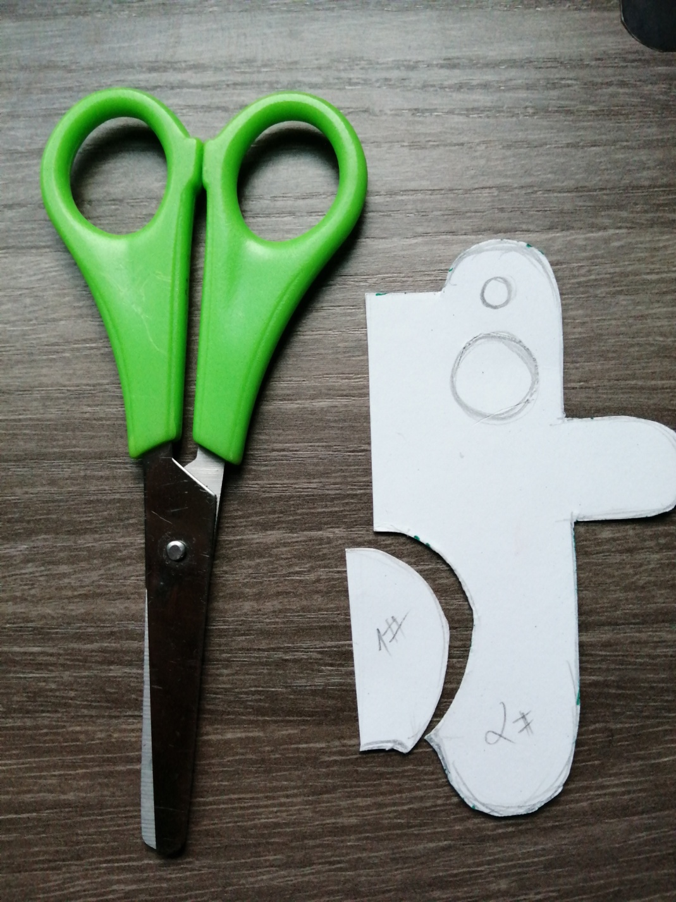
1. Первым делом изготавливаем трафарет. Он нужен, чтобы изделие получилось нужной формы и было симметричным.
2. Прикладываем трафарет к фетру, обводим и вырезаем детали.
3. Берём жёлтую деталь, это
Будет животик.
Пришиваем строчным швом к основе.
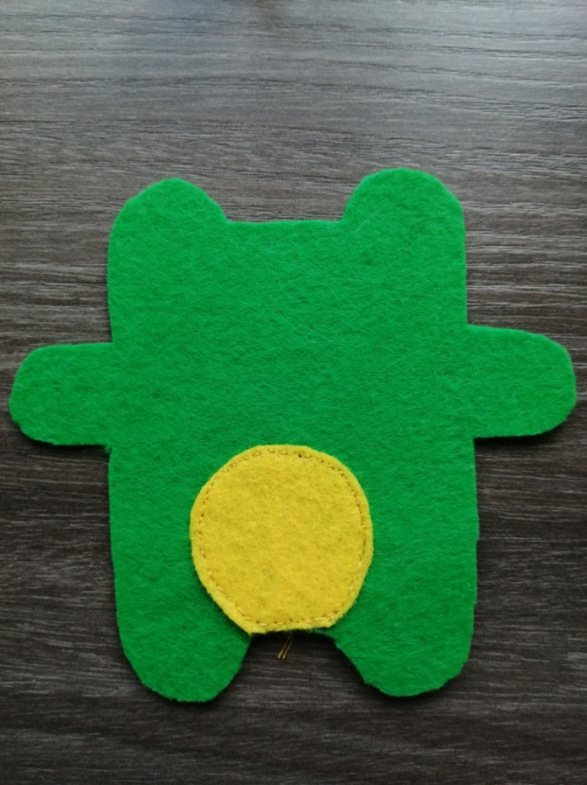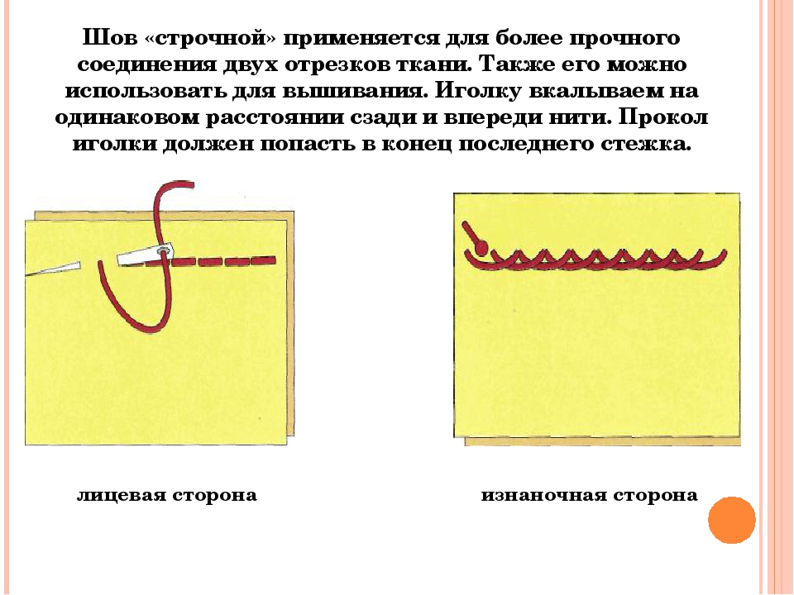Строчной шов

4. Далее берём щёчки и пришиваем их по тому же принципу, что и животик – строчным швом.
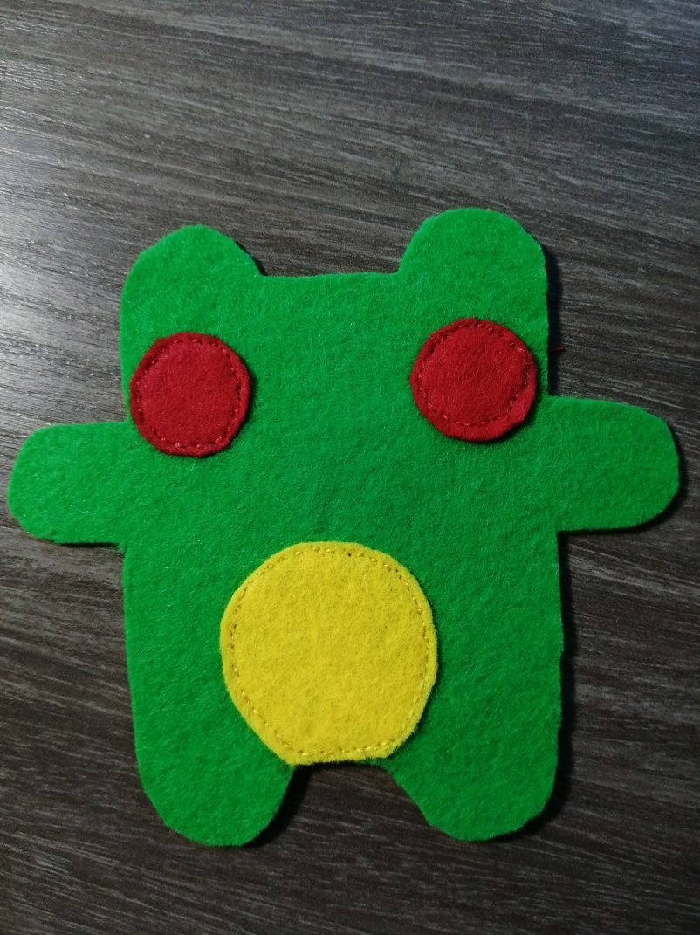
- Берём черную нить, и вышиваем ротик и глазки.

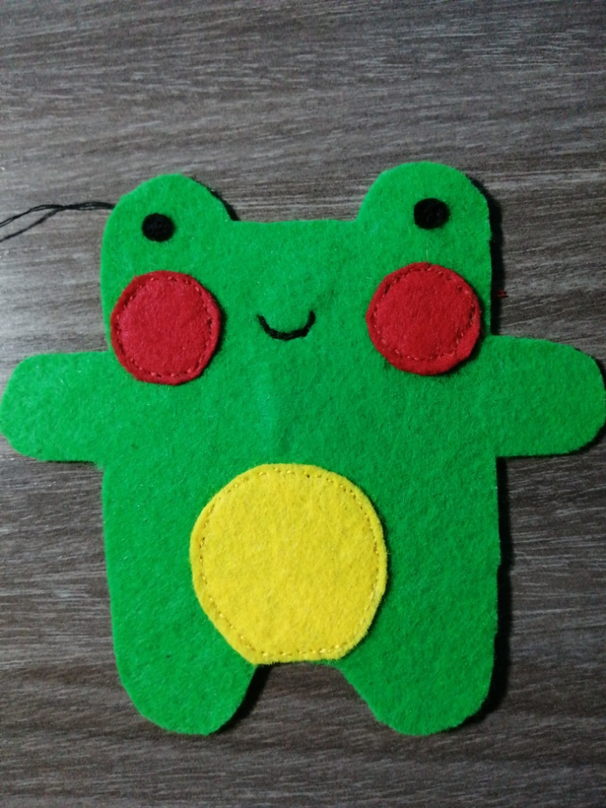

- И далее, следуя эскизу, дополняем образ красным бантиком.
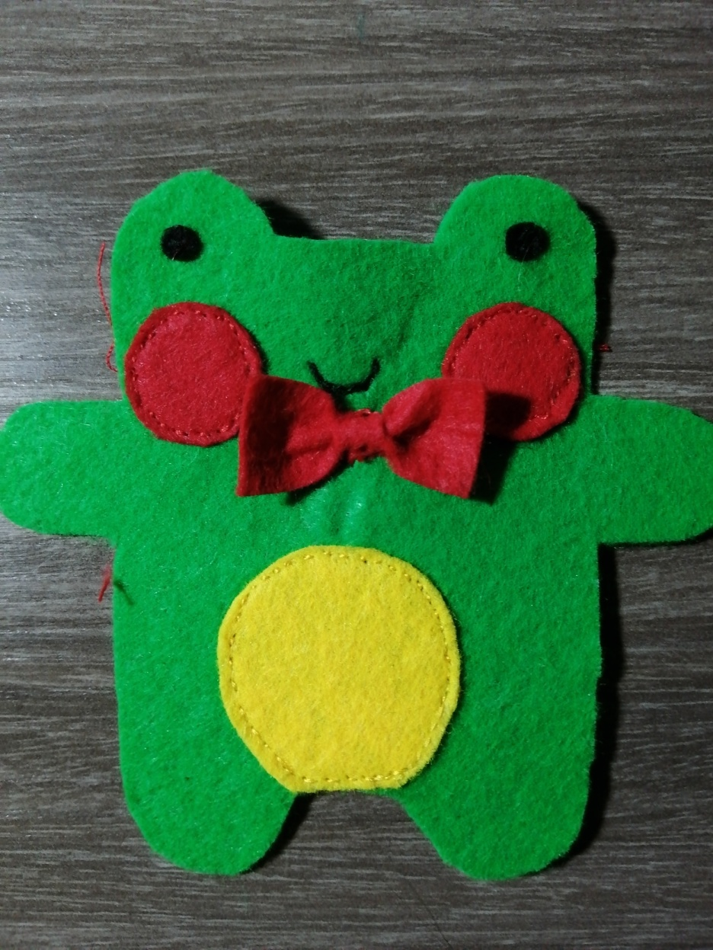

- Берём заднюю основную деталь и сшиваем ручным петельным швом с лицевой.
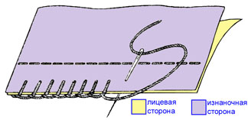

Петельный шов

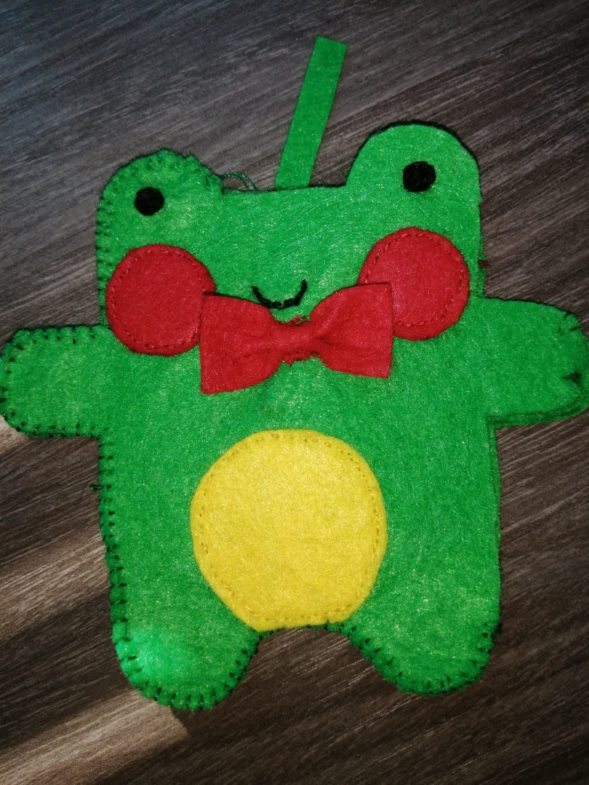
!! В процессе сшивание не забываем добавить петельку!! За неё мы и будем подвешивать наш брелок.
Главное, сразу не сшивать игрушку полностью, а оставить небольшую дырочку. Через неё мы будем заполнять игрушку наполнителем.
- Плотно набиваем игрушку синтепоном. Следим, чтобы каждая деталь была равномерно набита наполнителем.
- После того как набили, сшиваем игрушку полностью.
- На следующем этапе нам пригодится цепочка и 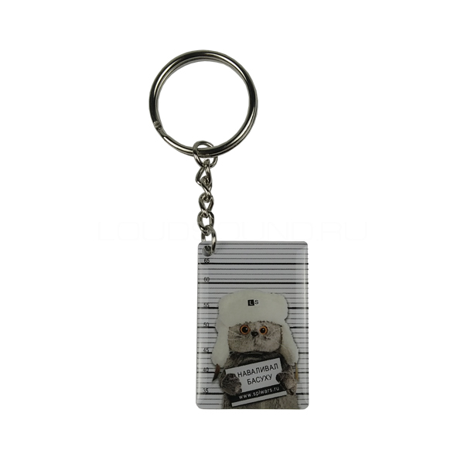
Металлическое колечко. Такое можно взять у любого другого брелка.
Прицепляем готовую игрушку к колечку с цепочкой и всё,
БРЕЛОК ГОТОВ!!!!
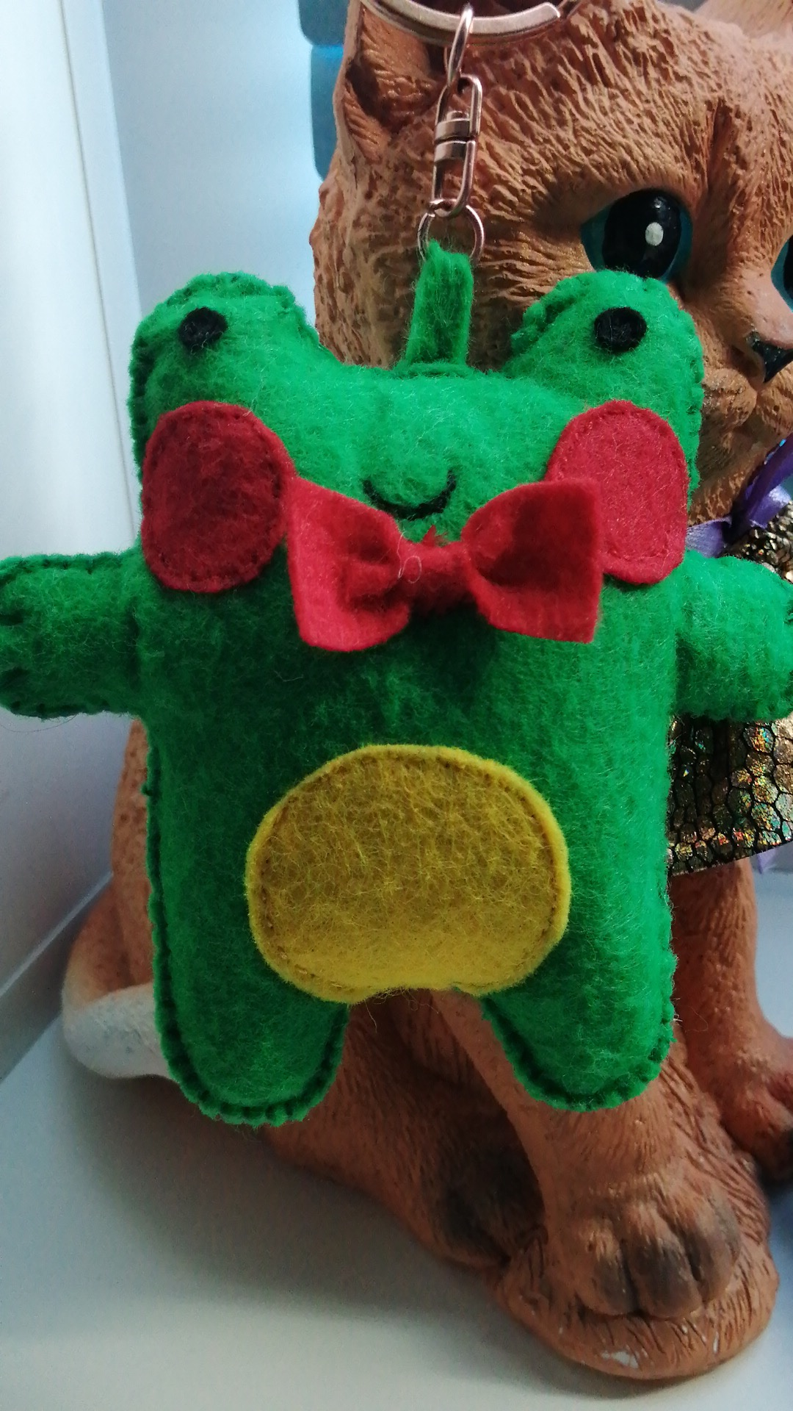

Праздничное оформление
Осталось празднично оформить изделие, ведь это подарок и он должен приподнестись красиво.
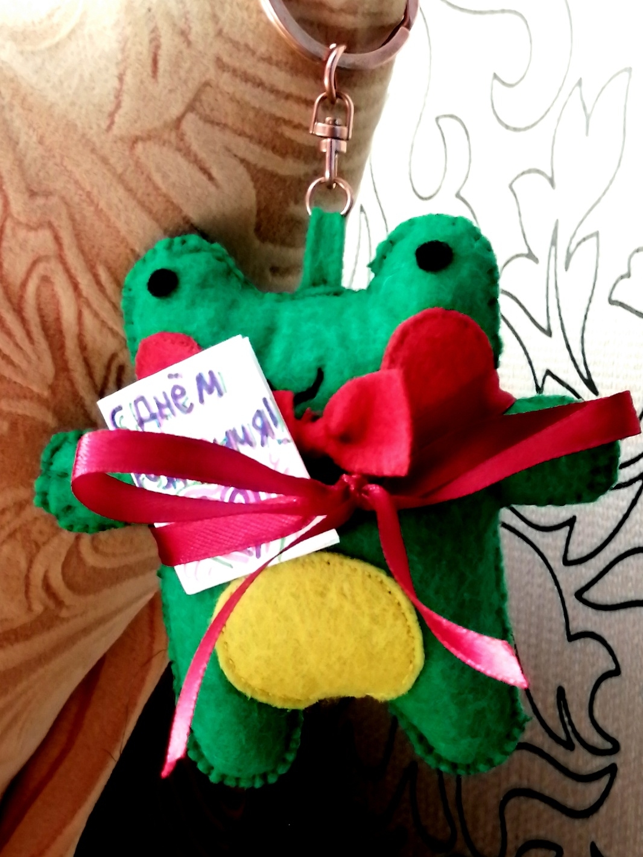
Для красивого оформления подарка, я повязала красивый бантик и вложила маленькую милую открытку с поздравлением.
Думаю, моей сестре очень понравится мой подарок!

Материальные затраты
№ п/п | Название |  | Цена |  | Расход |  | Всего
1. | Цветные нитки |  | Были в наличии |  | 4 шт. |  | 0 руб.
2. | Ножницы |  | Были в наличии |  | 1 шт. |  | 0 руб.
3. | Цветной фетр |  | Был в наличии |  | 4 шт. |  | 0 руб
5. | Наполнитель (синтепон) |  | Был в наличии |  | Совсем немного |  | 0 руб.
6. | Колечко с цепочкой |  | Были в наличии |  | 1 шт. |  | 0 руб.
7. | Игла швейная |  | Была в наличии |  | 1 шт. |  | 0 руб.
 |  | итог |  |  |  |  | 0 руб.

Оценка материальных возможностей
Общие материальные затраты составили 0 рублей.
Создание этого милого брелка обошлось мне совершенно бесплатно, чему я не могу не радоваться!

Эколого-экономическое обоснование
№ п/п | Материалы и инструменты | Вред окружающей среде | Вред здоровью человека
1. | Нити швейные Зеленого цвета | - | -
2. | Нити швейные Красного цвета | - | -
3. | Нити швейные чёрного цвета | - | -
4. | Наполнитель (синтепон) | - | -
5. | Ножницы | - | Соблюдение правил БТ
6. | Нити швейные Желтого цвета
7. | Швейная игла |  | Соблюдение правил БТ
8. | Технологические процессы | -
9. | Сшивание деталей | - | Соблюдение правил БТ
10. | Отрезание нитей | - | Соблюдение правил БТ
 | Назначение - брелок | - | -
11. | Эксплуатация изделия | - | -
Вывод: Лягушка– брелок изготовлен из экологически чистых материалов. Инструменты, технология, эксплуатация изделия не причиняют вред окружающей среде и здоровью человека. Работая над изделием, я строго соблюдала санитарно-гигиенические требования и технику безопасности.
При создании своего изделия я позаботилась о том, чтобы моё «производство» было безотходным, чтобы я не нанесла никакого ущерба окружающей среде.
Шитьё в ручную – экологически-чистое производство: нет выбросов загрязняющих веществ в атмосферу, почву, водоемы; при работе с материалом не выделяются вредные вещества для организма человека; рациональное использование природных ресурсов: отходы ниток появились только при обрезании «хвостиков» длиной 1см. Проходит время, и у всех вещей заканчивается срок службы. И здесь возникает вопрос об их вторичном использовании, или утилизации.

Оценка конечного результата. Самоанализ
На мой взгляд, изделие у меня получилось красивым, оригинальным и практичным. Моя работа не требовала использования большого количества ресурсов: энергозатрат, сложных инструментов, дорогостоящих материалов, энергоёмкого оборудования. У меня не возникло проблем с выбором материала.
Анализируя выполненную работу, я считаю, что цель и задачи, поставленные перед собой, я выполнила. Изделие соответствует своему назначению. Оно порадует мою сестру в её праздник. Брелок выполнен по разработанному эскизу с соблюдением технологических требований к изготовлению изделий в технике шитья из фетра. Выполняя эту работу, я улучшила свои навыки в работе с этим материалом и узнала много новой информации о нём. Этот вид рукоделия меня увлек, и возможно, я продолжу изготавливать работы используя этот материал.
В целом, я довольна проделанной работой и результатом. Все недостатки, недочеты, которые появлялись в ходе работы, я старалась исправить сразу, поэтому «Лягушонок» вышел очень милым и аккуратным.
Мой Брелок– лягушка очень понравился моей младшей сестре. Она была очень рада такому подарку. Это занятие было для меня очень интересным и увлекательным. Я с удовольствием провела свободное время и готова к изготовлению новых брелков в бедующем.

Реклама
Изделие, выполненное из фетра, пользуется большим спросом у людей, ценящих свою индивидуальность.
Модель создаётся вручную в единственном числе с учётом ваших пожеланий. Брелок изготовленный в ручную из фетра носят на сумках, как подвеску на рюкзак, в автомобиле подчеркивая свою индивидуальность и самобытность. Ведь даже изготовленный из одного и того же материала брелок, у каждого может получиться разный.
Уважаемые рукодельницы, попробуйте создать своими руками хотя бы одну вещь из фетра и это занятие, а тем более его результат вам очень понравится. Если вы уже неплохо владели навыками шитья, то это не составит особого труда, а если впервые взяли его в руки, то увлечет и заинтересует. Используя различные мастер-классы, видео-уроки у вас получится изготовить неповторимый брелок используя фетр. Вполне возможно, что в первый раз он может получиться не таким, как вы его представляли, но опыт приходит со временем. Поэтому учитесь, фантазируйте и радуйте своих родных и друзей забавными, оригинальными брелками!!!

Заключение
После кропотливой работы у меня получился чудесный брелок. Работа выполнялась с целью порадовать мою сестру таким необычным подарком, в её день рождения.
Во время изготовления брелка я получила много навыков. Во-первых, погрузилась в историю возникновения брелков и их популярности. Узнала много нового о материале, с которым люблю работать. Во-вторых, развивала абстрактное мышление, воображение, мелкую моторику. В-третьих, вырабатывала в себе усидчивость и терпение. Кроме того, написание этого проекта – хороший опыт работы с презентациями своего изделия.
Этим проектом я хочу показать, что многие наши желания мы можем сами воплотить в жизнь, своими руками. Можем сделать даже то, чего не купить в магазине. Можем изменять изделия по своему вкусу. Брелок безопасен, потому что все детали пришиты, не содержат колюще-режущих элементов.
Получившийся проект представляет собой инструкцию по изготовлению брелка-игрушки в виде лягушки. Эту инструкцию можно использовать на уроках технологии в школе, на кружках по рукоделию. Проект адресован учителям, педагогам дополнительного образования и учащимся, которые освоили азы работы с фетром.

Приложение

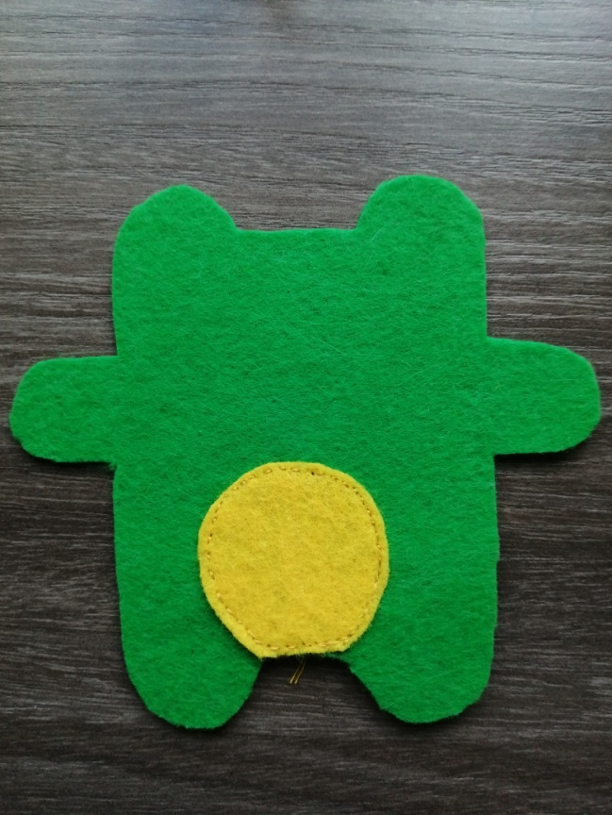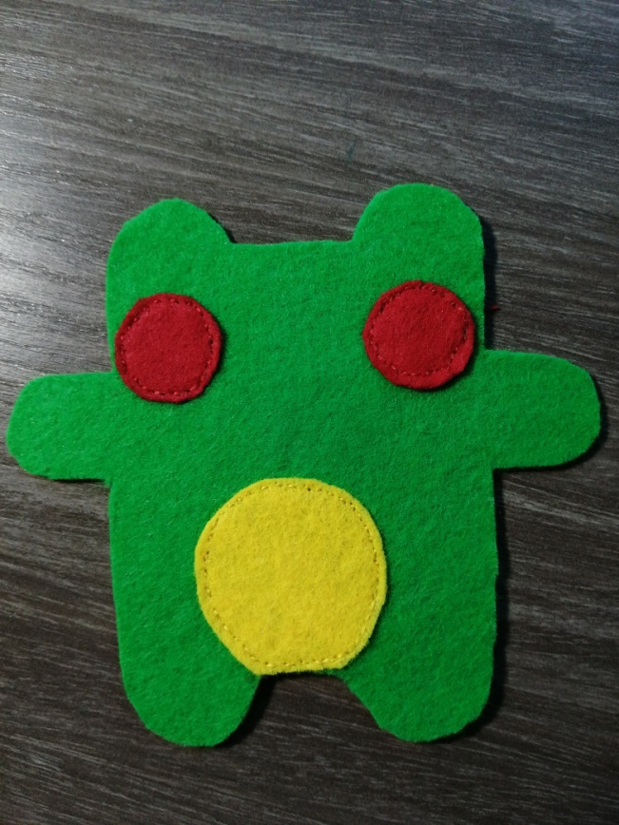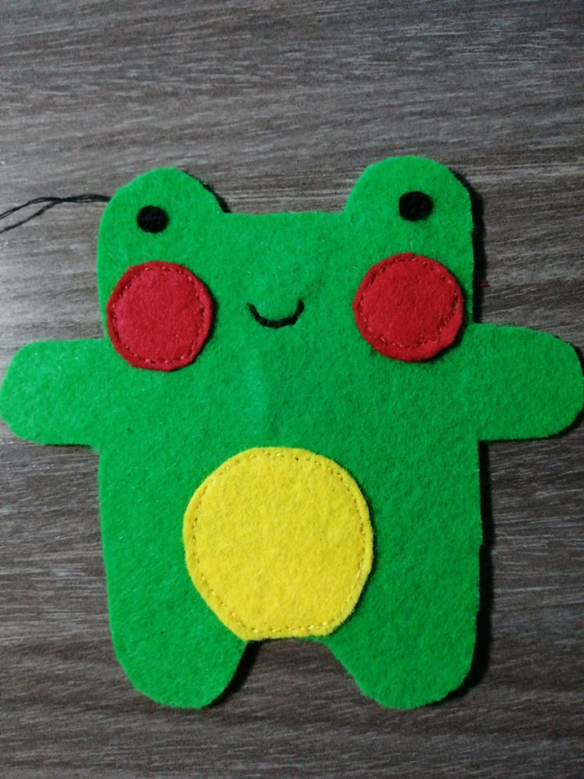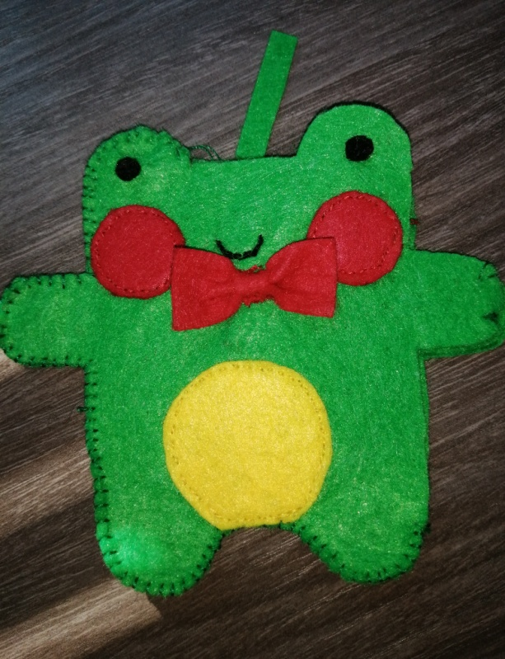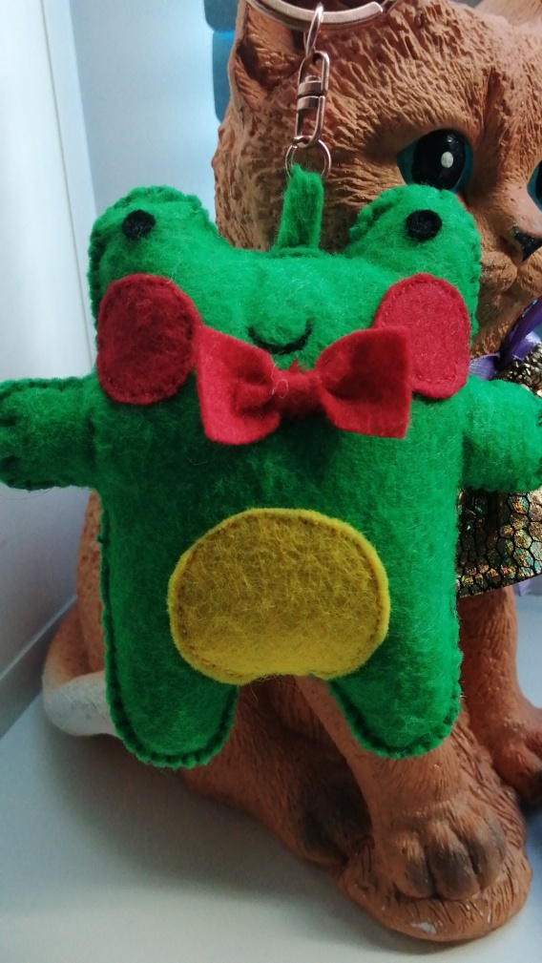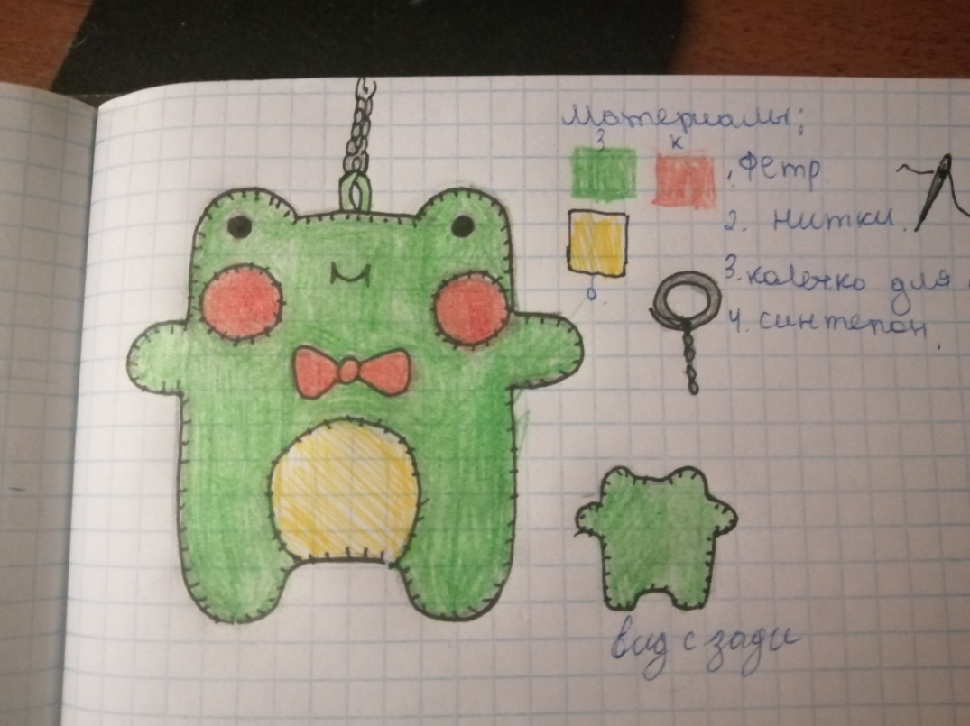

Список используемой литературы
1. Пособие для учителя. «Технология. Сборник проектов» Под редакцией Сасовой И. А. Москва. Изд. Центр «Вентана- Граф», 2004 г.

https://tvorcheskie-proekty.ru/node/1088
https://www.facebook.com/436431456560070/posts/820276174842261/

